# **La migrazione nel mondo: visualizzazione di vocaboli utili**

1. Guardate la seguente lista dei vocaboli.
2. Cercate una visualizzazione delle parole.

**Esempio:**

l’emigrante 2

emigrare (l’emigrazione)

la nazione

la nazionalità

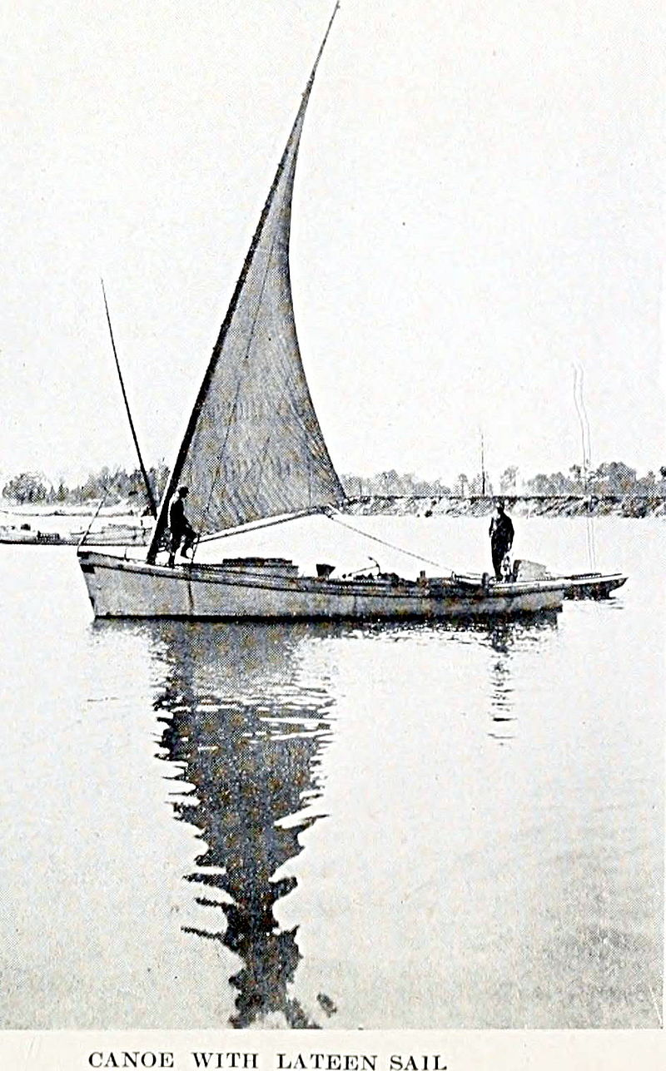1

il paese di origine

… la barca… l’estero …

la nave…

la traversata…

1 Ausschnitt aus “Chesapeake Log Canoe”. By Dadadata - Own work, [CC BY-SA 4.0](https://creativecommons.org/licenses/by-sa/4.0/),   
 <https://commons.wikimedia.org/w/index.php?curid=44780083>, 09/09/2019)

2 Ausschnitt aus “pixra tu'a lo canlu”. By Jimr1603 - Own work, [CC BY-SA 3.0](https://creativecommons.org/licenses/by-sa/3.0/),   
<https://commons.wikimedia.org/w/index.php?curid=5235845>, 11/09/2019)

1. Integrate le vostre idee per i vocaboli nella cartina data o disegnate un’altra cosa.
2. Potete cancellare dalla lista le parole già usate.
3. Vince il gruppo che è riuscito ad integrare più vocaboli.

“MIGRAZIONE” – VOCABOLI UTILI



|  |  |  |
| --- | --- | --- |
| l’**e**stero |  | das Ausland |
| all’**e**stero | andare all’estero = ins Ausland gehen | im Ausland |
| strani**e**ro/-a |  | aus-/fremdländisch; fremd |
| il conf**i**ne | ≈ la fronti**e**ra | die Grenze |
| la dogana |  | der Zoll (*z. B. an einer Grenzstation / am Flugha­fen, wenn man aus einem Nicht-EU-Land einreist*) |
| i documenti (*plurale*) |  | *qui:* die Ausweispapiere |
| il passaporto |  | der Reisepass |
| la carta d’identità |  | der Personalausweis |
| la cittadinanza | otten**e**re la cittadinanza = die Staatsangehörig­keit erhalten | die Staatsangehörigkeit |
| la nazionalità |  | die Nationalität |
| abbandonare la patria | lasciare la patria | die Heimat verlassen |
| emigrare | *passato* *prossimo*: *spesso*: (io) sono emigrato/-a | auswandern |
| l’emigrazione (*f*.) |  | die Auswanderung |
| l’emigrante |  | d. Auswanderer/-in (*im Sinn von*: Auswandernde/-r) |
| l’emigrato/-a |  | d. Auswanderer/-in (*im Sinn von*: Ausgewanderte/-r) |
| immigrare | *pass. pross.:* (io) sono immigrato/-a | einwandern |
| l’immigrazione (*f.*) |  | die Einwanderung |
| l’immigrazione clandest**i**na | clandest**i**no/-a = heimlich; gesetzes­widrig | die illegale Einwanderung |
| l’immigrante |  | d. Einwanderer/-in (*im Sinn von:* Einwandernde/-r) |
| l’immigrato/-a |  | d. Einwanderer/-in (*im Sinn von:* Eingewanderte/-r) |
| il/la clandestino/-a |  | der/die illegale Einwanderer/-in (*z. B. ohne gültige Einreisepapiere wie z. B. ein Visum nach Italien gekommen*) |
| gli immigrati irregol**a**ri |  | die Einwanderer ohne gültigen Aufenthaltstitel (*wären ausreisepflichtig, müssten Italien verlassen, d. h. z. B. abgeschoben werden, sind aber noch in Italien*) |
| il residente straniero |  | der ausländische Anwohner (*legal*) |
| il flusso/movimento (e-/im-) migrat**o**rio |  | die Wander-/Migrationsbewegung |
| un fen**o**meno migrat**o**rio |  | eine Wander-/Migrations­erscheinung |
| l’ondata | l’onda = die Welle (*z. B. im Meer*) | der Zustrom, die Welle |
| la nave |  | das Schiff |

Cartina:

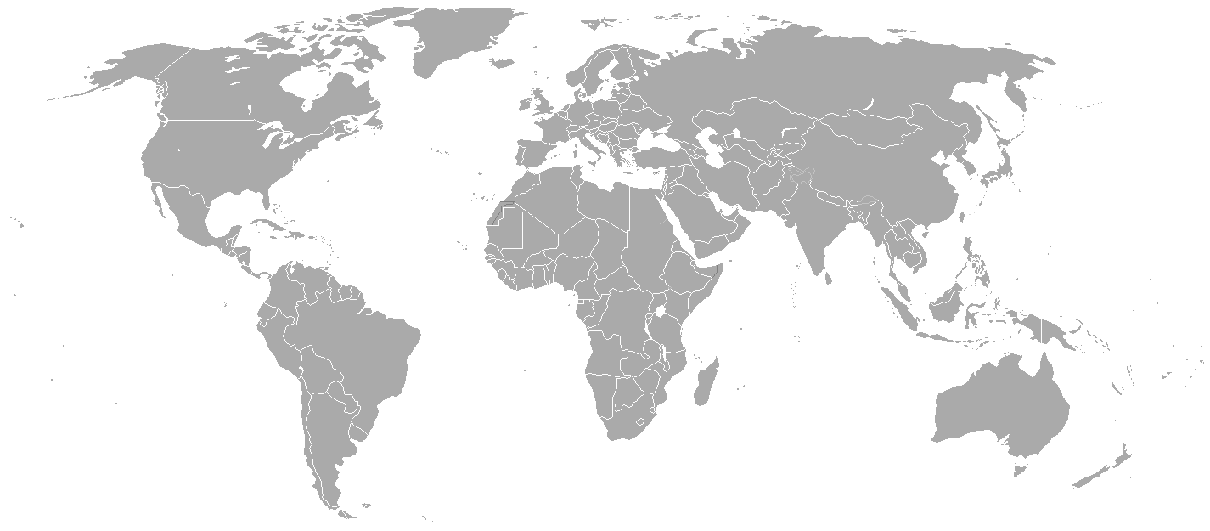

(“BlankMap-World-2007”. By The spesh man. [Public Domain](https://en.wikipedia.org/wiki/Public_domain), <https://commons.wikimedia.org/w/index.php?curid=9878673>, 29/08/2019)